**ФОТОАРХИВ МУЗЕЯ**

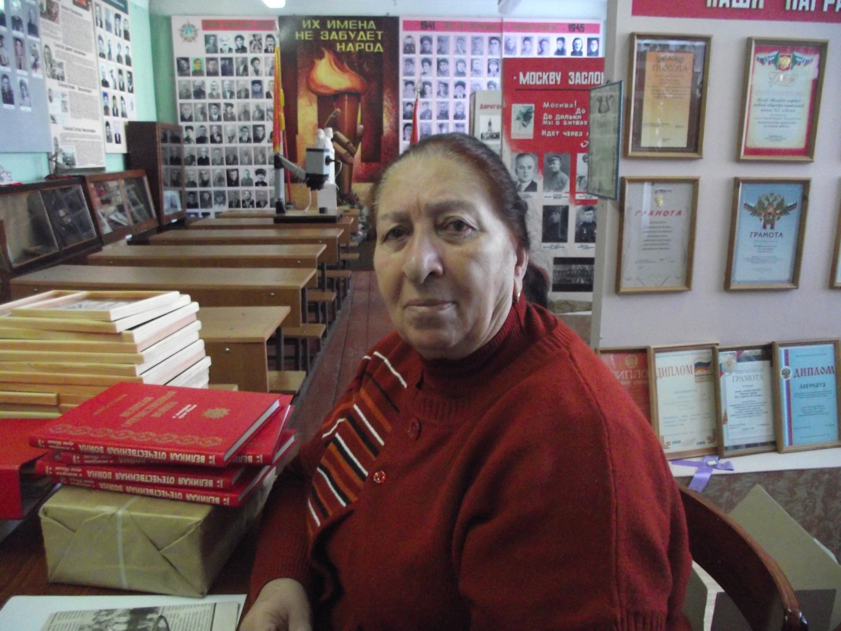

Герой Советского Союза Кунижев З.О.»

Раздел о верном сыне Абазинии. Книги о подвиге героя, фотографии разных лет, воспоминания, газетный материал,материалы встречи с ним и мн. др. (Все материалы входят в фонд данного раздела).

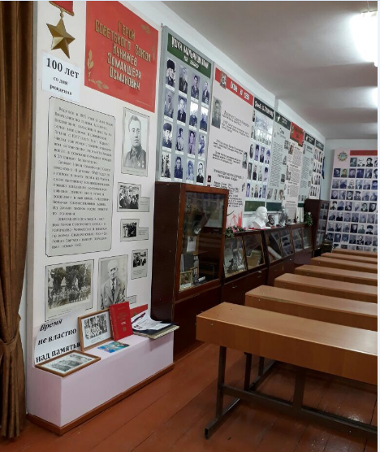

«Москву заслонили собой» (2006 г.)

Материал о тех, кто был участником боев за «Москву. (Фотографии, папки на каждого участника с материалами, где говорится о подвиге наших аульчан. (Их 9 человек)

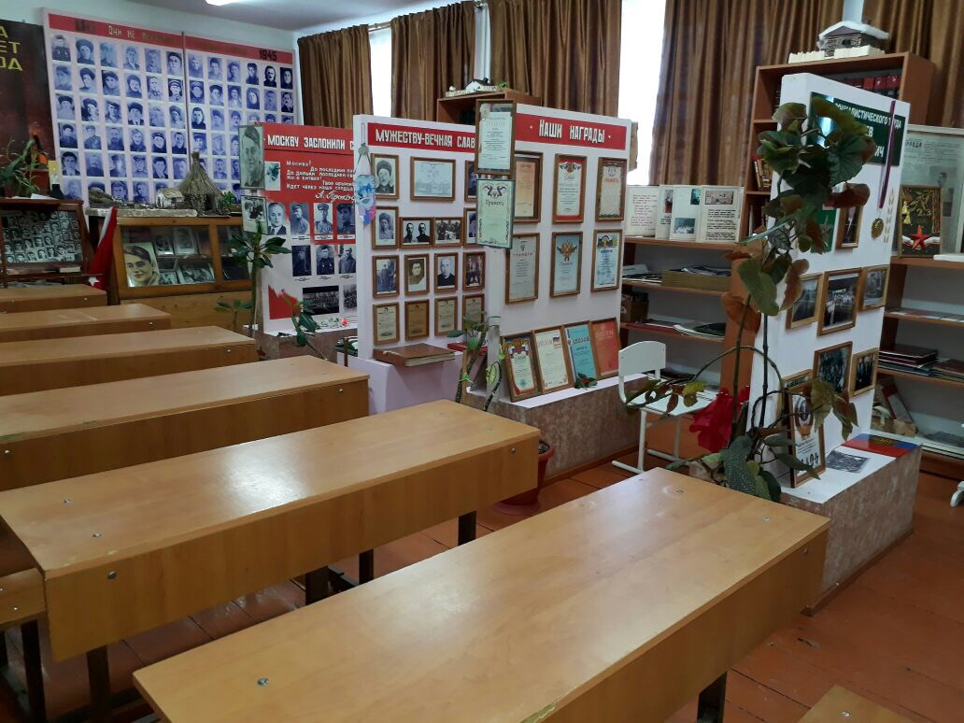

**(Новый раздел)**  **Михаил Тхайцухов**

**«Наша гордость и наша память**».

Раздел посвящается памяти основателя и бессменного руководителя Чиковой (Физиковой) Фаризат Мухадиновны

(Награды, многочисленные фотографии разных лет, альбомы, ее книги «Великая Отечественная война в истории аула Псыж»; «С тобой говорят улицы аула Псыж», «Кумско-Лоовский Красный Восток», «Два крыла могучего орла», воспоминания родных и близких, газетный материал, посвященный дню открытия экспозиции, (все материалы входят в фонд раздела)

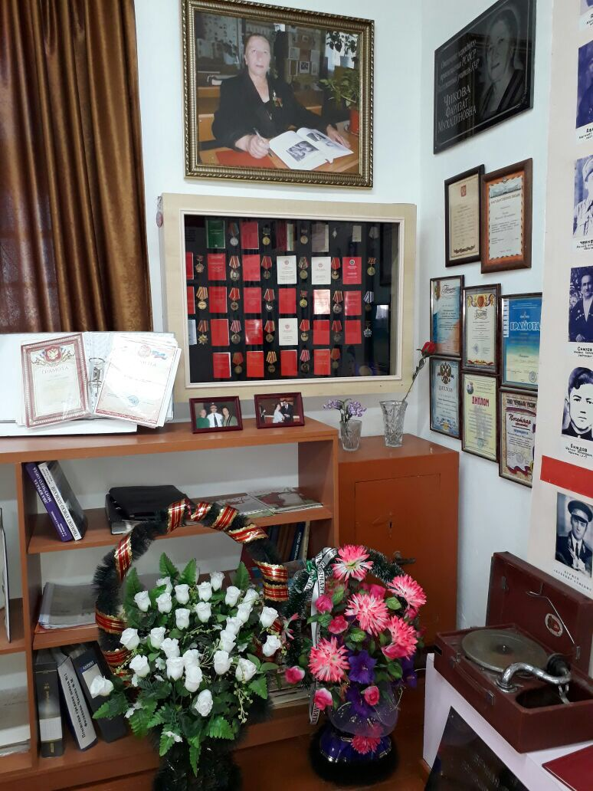

**У памятника в ауле Псыж**

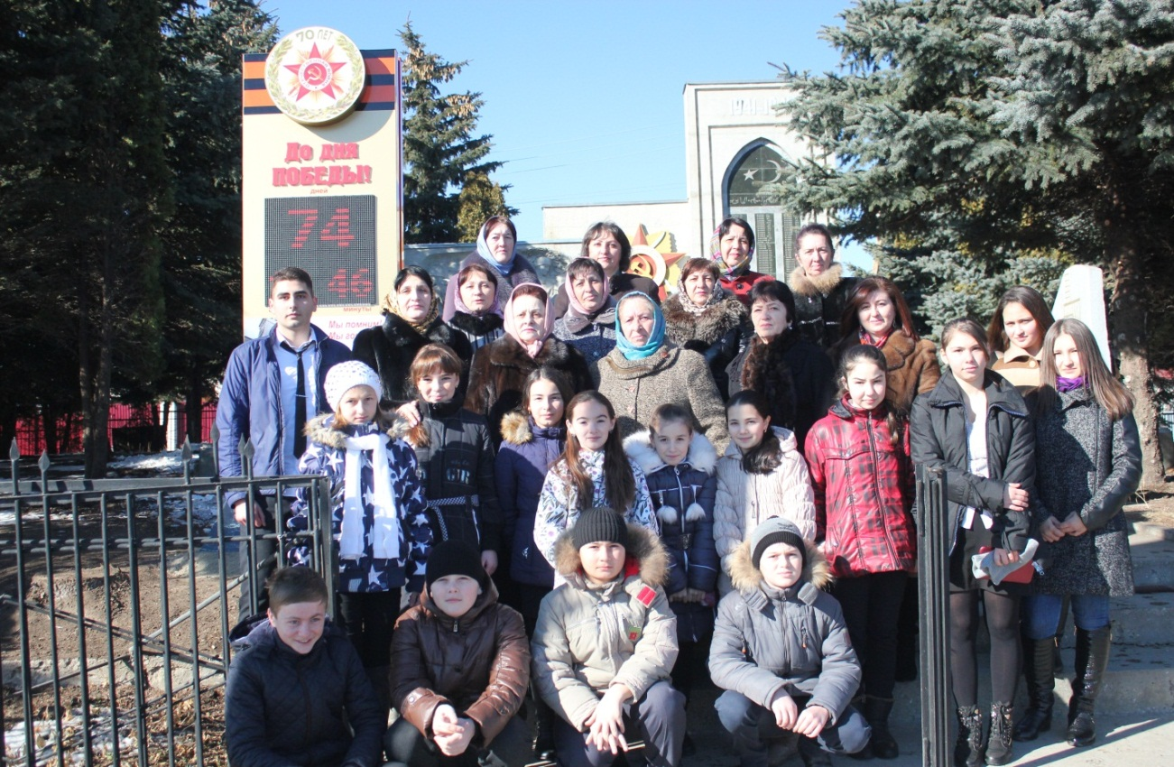 . **Раздел:** Раскопки, находки - снайперское оружие с оптическим прицелом, железная сумка для головок мин, каски немецкие (4 шт.) граната - образца 38 года и т.д. Примус немецкий 1934 года. Все это хранится в шкафах и составляют фонд раздела

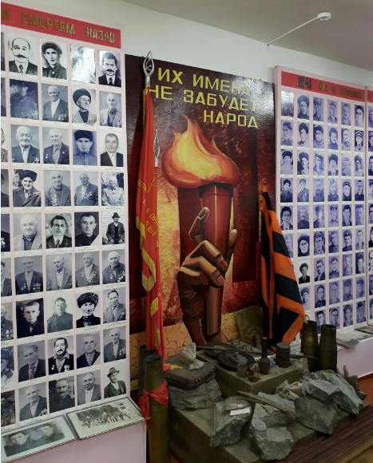

СКУЛЬПТУРНЫЙ ПАМЯТНИК «БОРЦЫ ЗА СВОБОДУ РОДИНЫ»

(солдат, старый партизан и женщина - разведчица).

Экспонат музея боевой славы

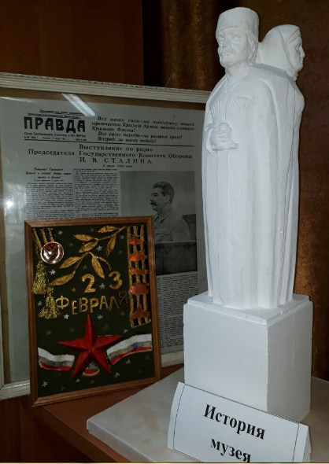

ПАМЯТНИК « МАТЕРИ- РОДИНЫ» вместе со священной землёй Сталинграда в капсуле музею прислали коммунисты Волгограда. Вручил руководитель компартии по КЧР Исмель Биджев.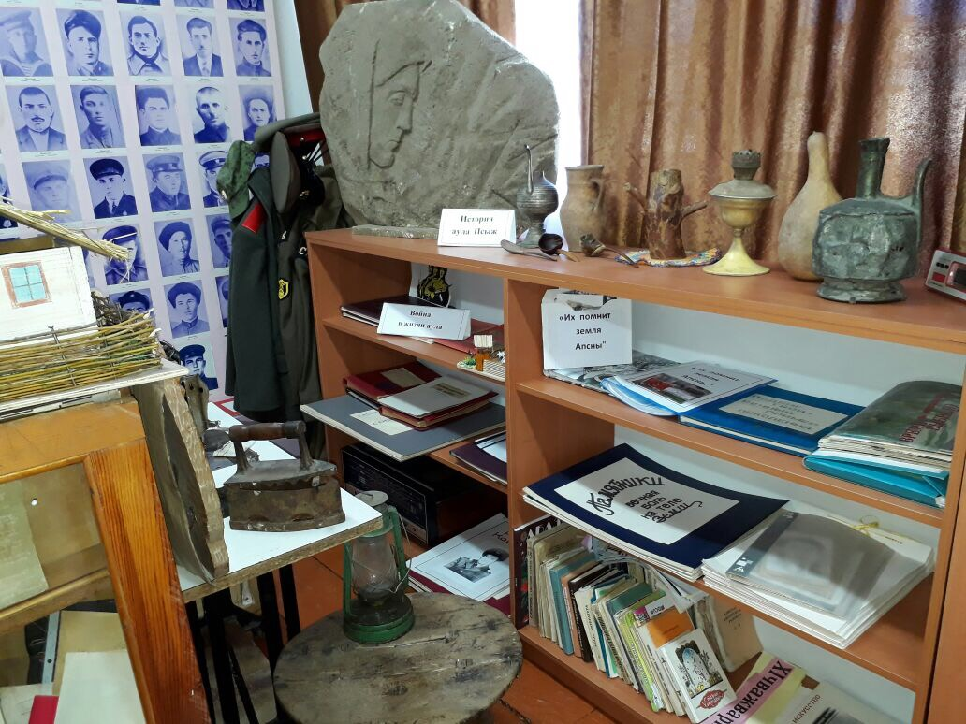

**МАКЕТ «Брестская крепость» Проект семьи Симховых**

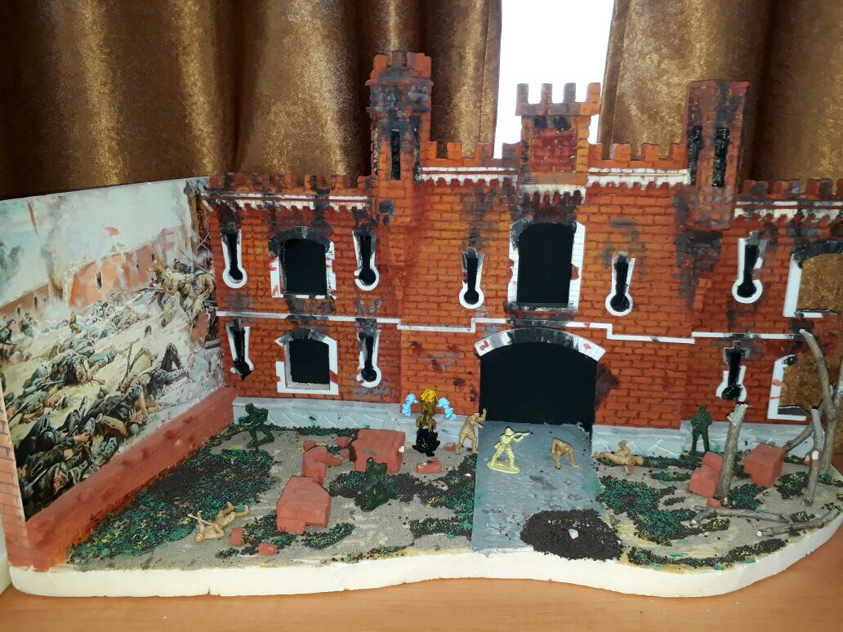

**Актив музея**

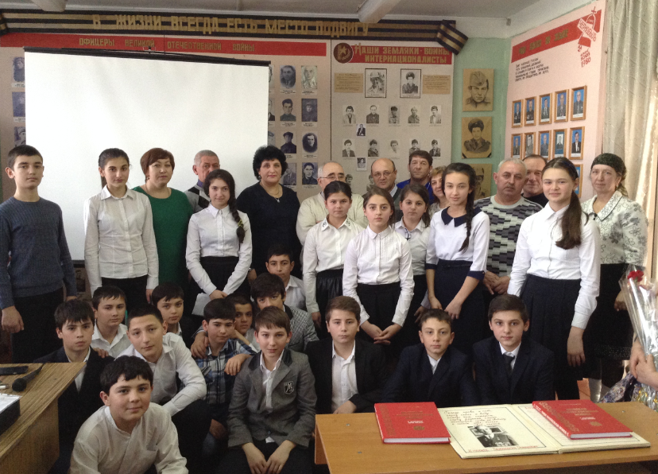

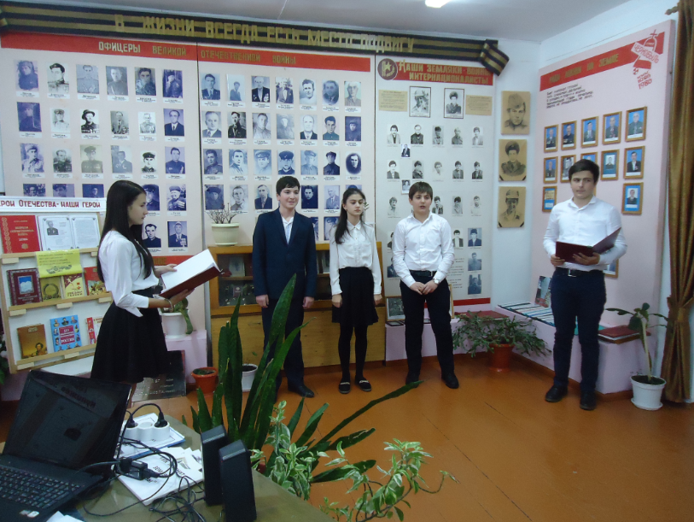

«Ушли мальчишками на войну»

Раздел о мальчишках 1925-1926 г. рождения. Многие из них участники Сталинградской битвы. (Фотографии, фронтовые письма, материалы встреч, рассказы близких людей, награды, документы и др.) Завершена поисковая работа, открыта экспозиция 2 марта 2007 года. Создан фонд. Отдельная книга «Ушли мальчишками на войну»

**Фронтовые письма Шахима Биждова (датированы 1943 – 1944 годами)**

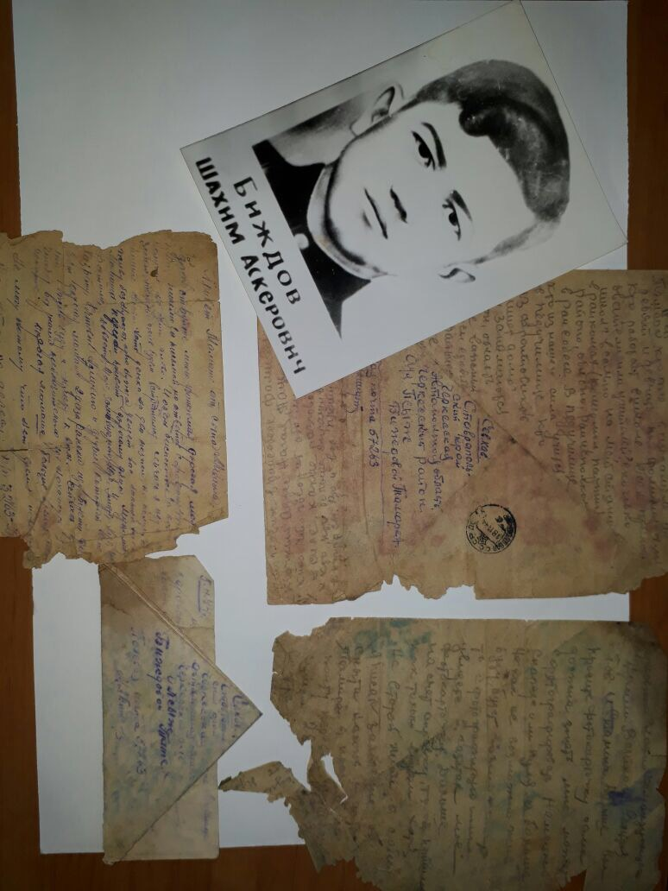

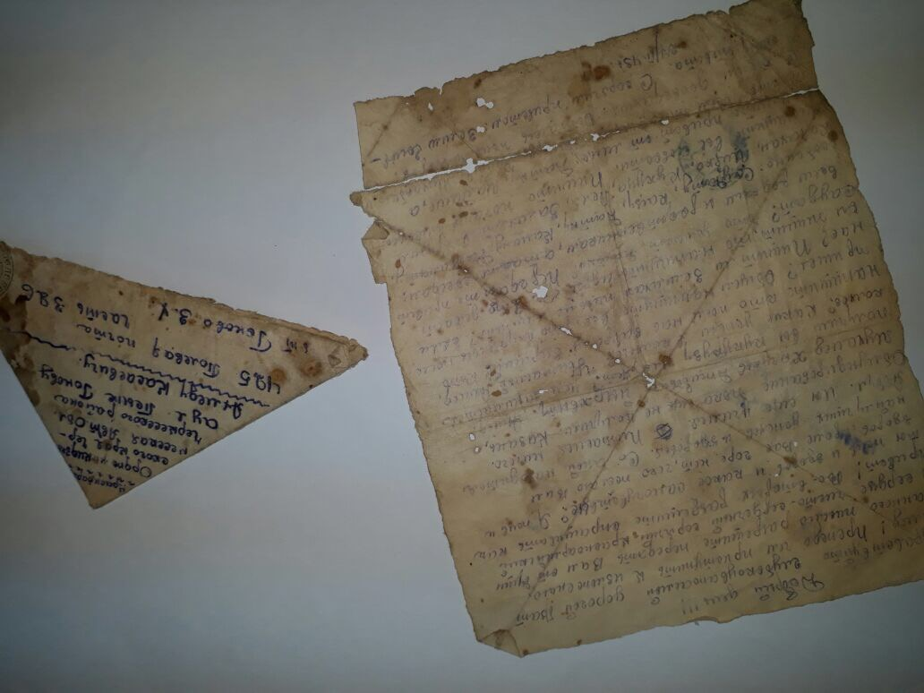

В жизни всегда есть место подвигу

(Посвящается офицерам разных поколений)

1.«Офицеры Великой Отечественной войны»

Их 68 (фотографии, папки, материалы об их подвигах, газетные вырезки, личные вещи, награды, удостоверения, воспоминания самих ветеранов войны, воспоминания родных и близких). Создана отдельная книга.

1. «Офицеры послевоенного периода» Фотографии, папки, газетные вырезки, воспоминания самих офицеров, воспоминания родных и близких, (работа продолжается).